第１章 計画策定にあたって

１．なぜ計画の策定が必要か

○ 大阪府では、昭和58（1983）年以降、３次にわたって、障害者基本法の定める障がい者計画を策定し、福祉、教育、就労、まちづくりなどの施策を総合的、計画的に推進してきました。
また、平成18（2006）年からは、障害者自立支援法の施行により、障がい福祉サービス等が地域で計画的に提供されるよう、都道府県及び市町村において、これまで２期にわたって障がい福祉計画を策定し、取組みを進めてきました。

○ これまでの大阪府の取組みの中では、例えば、入所施設の利用者や入院中の精神障がい者の地域移行が全国的にみても進展するとともに、障がいの有無にかかわらず「ともに学び、ともに育つ」教育や福祉のまちづくりなどが大きく進んできました。
一方、就労についてみれば、大阪府独自の就労支援により一定の成果を上げてきたものの、実績は十分ではないなど、障がい者の自立と社会参加を達成するためには、今後とも施策全般にわたって総合的にサービスを充実させていくことが必要です。また、社会情勢の変化などに的確に対応していくためには、計画策定を通じて定期的に状況を確認し、目標や施策を見直すことも不可欠です。

○ 国では、障がい者制度全般にわたる改革が進められています。平成23（2011）年８月には、障害者基本法の改正が行われました。障がい者の定義を、障がい（機能障がい）のみで捉えるのではなく、社会的障壁（日常生活や社会生活を営む上で障壁となる事物、制度、慣行、観念等）という社会との関係性において捉えることや、社会的障壁の除去について必要かつ合理的な配慮がされなければならないとの規定が設けられました。
一方、平成23（2011）年３月には東北地方太平洋沖地震（東日本大震災）が発生し、地震や豪雨など自然災害による被災障がい者への支援について、改めてその課題が浮き彫りになりました。

○ このような社会の動きやこれまでの施策の進捗状況、府民ニーズ等をふまえた新たな計画を策定するため、大阪府では、障がい当事者やその家族が多数参画する「第４次大阪府障がい者計画（仮称）検討委員会」における議論をもとに、平成23（2011）年12月に大阪府障がい者施策推進協議会が取りまとめた意見具申「第４次大阪府障がい者計画（仮称）の策定について」を最大限に尊重し、また、障がい福祉計画については国の基本指針（平成18年厚生労働省告示第395号）にも即して、第４次大阪府障がい者計画及び第３期大阪府障がい福祉計画を一体的に策定しました。

○ このうち、第3期大阪府障がい福祉計画については、平成26（2014）年度末で終期を迎えます。
このため、平成24（2012）年6月に障害者自立支援法に代わって公布された、障がい者の範囲に難病の方々等が加えられることをはじめ障がい福祉サービスの充実等を内容とする障害者総合支援法や、平成25（2013）年6月に公布された、障害者基本法の改正において基本原則として規定された「差別の禁止」に関するより具体的な規定を示す障害者差別解消法といった、計画策定当時からの状況変化や、改正された国の基本指針（平成18年厚生労働省告示第395号）等を踏まえ、平成27（2015）年3月に、新たに第4期大阪府障がい福祉計画を策定し、第4次大阪府障がい者計画にその内容を反映します。

○ 大阪府としては、計画の推進を通じて、市町村とともに障がい福祉サービスや相談支援などのさらなる整備・充実を図るとともに、教育や就労、まちづくりなど広範な施策の推進を図り、障がい者の自立と社会参加を実現することをめざします。

２．この計画はどのような性格をもっているのか

○ 都道府県障がい者計画は、障害者基本法第11条第２項に基づくものであり、長期的な視野から、障がい者施策全般に関する基本的な方向と達成すべき目標を示す総合的な計画です。
また、府民が行う障がい者に対する支援活動や市町村の障がい者施策及び市町村障がい者計画に関するガイドラインにもなるものです。

○ 都道府県障がい福祉計画は、障害者総合支援法第８９条第１項の規定に基づくものであり、国の基本指針に即して、３年間の障がい福祉サービスの見込量等を示すものです。
また、都道府県障がい福祉計画と同時に策定する市町村障がい福祉計画の達成に資するため、これら各計画との整合を図りながら、広域的な観点から障がい福祉サービス、相談支援及び地域生活支援事業などに関して、具体的な数値目標を設定し、その実現に向けて取り組むべき方策等を定めています。

○ 大阪府の障がい者計画は、障がい福祉計画を含み、一体的に記述しており、平成27年（2015）年3月に策定する第4期大阪府障がい福祉計画のうち、障がい福祉サービスの見込量等については、市町村の算定したものを集計して設定し、第４章に該当部分をまとめて掲載しています。

○ また、この計画は、「将来ビジョン・大阪」、「大阪府人権施策推進基本方針」、「第３期大阪府地域福祉支援計画」、「大阪府子ども総合計画」、「大阪府高齢者計画２０１５」、「大阪府保健医療計画」、「大阪府住宅まちづくりマスタープラン」、「『大阪の教育力』向上プラン」など関係計画等との連携・調和を図っています。

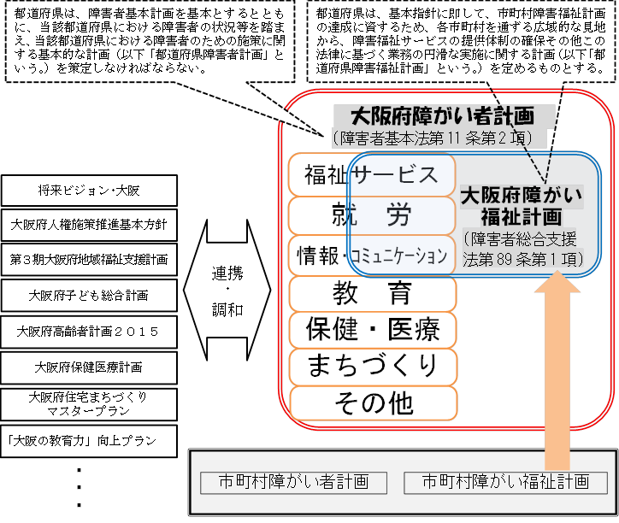

３．計画の目標時期はいつか

○ 第４次大阪府障がい者計画の計画期間は、平成24（2012）年度から平成33（2021）年度までの10年間とします。
一方、障がい福祉計画は、国の基本指針で、３年を１期として策定することになっており、第４期大阪府障がい福祉計画は、平成27（2015）年度から平成29（2017）年度までの3年間の計画とします。

○ 障がい者計画は、計画期間中であっても、府民のニーズや社会経済情勢の大きな変化、法令・制度の改正などに対応する必要があれば、見直します。
障がい福祉計画に相当する部分については、３年後に見直すことになるほか、障害者総合支援法附則第3条に規定される、法施行後における、同法および障がい者等の福祉に関する他法の規定の施行状況等に応じた検討に基づく必要な措置等に伴い、内容を変更することがあります。

４．計画が実効性をもつために

○ 大阪府では、予算事業だけでなく、予算を伴わない取組みも含めあらゆる手法を用いて、計画に実効性を持たせることが必要であると考えています。具体的な事業や取組みについては、そのときどきの要請、状況に応じて検討していくこととし、引き続き、適切な状況把握と効果的な事業実施に向け、最大限の努力をしていきます。

○ また、国に対しては、障がい者の自立と社会参加を実現する上で必要な法制度や施策の創設・改正がなされるよう、具体的な要望及び提言を行っていきます。さらに、施策の進捗状況をふまえ、市町村など関係者との連携を密に図り、目標を達成していきます。

５．計画を推進する体制や進行管理をどうするか

○ 計画は、大阪府のホームページに掲載し、市町村をはじめ、さまざまな関係者に周知等を図ります。

○ 大阪府においては、大阪府障がい者施策推進本部のもと関係部局が連携しながら、この計画を推進し、障がい者施策の充実を図ります。

○ 大阪府では、今後とも、障がい当事者を中心に関係者の意見を大切にしていきます。このため、毎年度、大阪府障がい者施策推進協議会に計画の進捗状況等を報告し、点検、評価等を受けるとともに、障がい者等への支援体制の整備を図るため、障がい者の福祉、医療、教育、雇用などの関係者で構成される大阪府障がい者自立支援協議会にも計画の進捗状況等を報告し、その対応策などについての意見を聴き、計画の推進を図っていきます。
障がい者雇用・就労の促進に向けては、大阪府障がい者自立支援協議会の下に、国等の関係機関の参画を得て設置した就労支援部会を中心に施策の推進に取り組みます。

- なお、第４期障がい福祉計画については、国の基本指針により、平成29年度を目標年度として、障がい福祉サービス等の提供体制の確保に係る目標（成果目標）を設定するとともに、平成27年度から平成29年度までの各年度の障がい福祉サービス、相談支援及び障がい児支援等の各分野における取組みの状況を分析するための指標（活動指標）を設定し、その見込値の達成のための方策等を明らかにすることにより、同計画の目標を実現していかなければならないこととされています。このため、方策等については第３章に反映するとともに、成果目標や活動指標等については第４章において掲載しています。また、「成果目標」については年１回、「活動指標」については年２回、その進捗状況の分析・評価等を行い、その結果を公表します。

（第４期大阪府障がい福祉計画における成果目標と活動指標の関係）

